Делови рачунара: локализација модула и тестирање
У пројектовању савремених рачунара користе се два следећа принципа: модуларна организација рачунара и повезивање модула помоћу магистрала. Модул је компонента која представља функционалну целину (компоненту) способну да изврши одређени задатак. Да би компонента могла да уради свој задатак, поред њене физичке исправности, потребан је и одговарајући софтвер за њен рад. Да бисте имали исправан рачунар, морате да имате исправан хардвер и функционалан софтвер. У овом приручнику се највише бавимо хардвером мада ћемо мало дотаћи и области везане за оперативни систем (инсталацију и конфигурисање). У овој уводној вежни представићемо основне делове рачунара, детаљно матичну плочу и представићемо основно хардверско тестирање компоненат које се врши сваки пут кад укључите рачунар (POST- Power on self test).

Локализација модула рачунарa
Основне компоненте рачунара чине: монитор, кућиште, тастатура и миш. Кућиште (системска јединица) састоји се из пет система: логички систем, видео систем, систем складиштења података, улазно-излазни систем и комуникациони систем.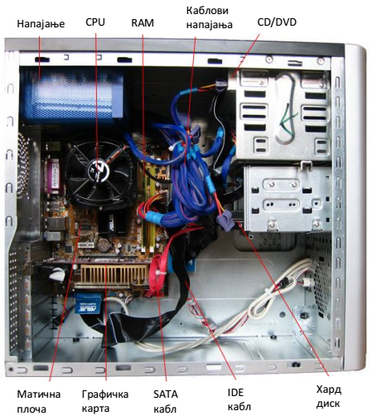
Сл.1.1. приказ основних компоненти десктоп рачунара

Логички систем се у суштини састоји из шест основних делова.
1. Матична плоча- велики пластични део прекривен бакарним проводницима који садржи највећи део чипова, подножја и конектора залемљених за плочу. Данашње плоче подржавају индустријски стандард под називом plug and play који представља скуп правила за интеракцију различитих делова хардвера са матичном плочом и осталим хардверским уређајима.
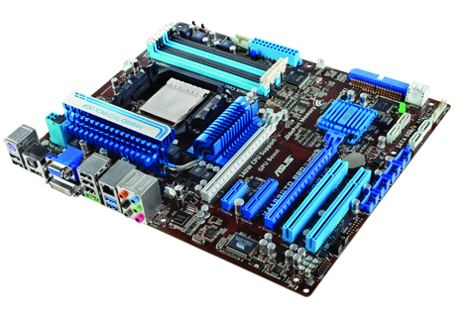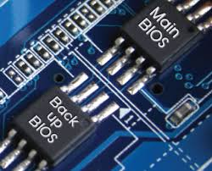
Сл.1.2. Матична плоча Сл.1.3. dual BIOS

2. BIOS, CMOS је чип који има више функција. Овај чип се константно напаја преко батерије од 3V и тако одржава програм који се налази у њему. Чип уграђује произвођач плоче, а његов програм је задужен првенствено за препознавање и тестирање исправности целог хардвера који је физички прикачен на матичну плочу. Поред ове функције, програм има могућност надгледања разних параметара који утичу на рад свих делова хардвера (температуре, вентилатора, напајања) и води евиденцију о датуму и времену. Рад BIOS програма је видљив на екрану одмах после стартовања рачунара (црна позадина и бела слова). BIOS је врста чипа - EPROM чији програм можемо заменити новијом верзијом. Поступак промене програма назива се флеш биоса. Верзија BIOS-a се види при самом укључивању рачунара одмах изнад брзине процесора или на дну екрана. Програм који се налази у чипу је прилагођен кориснику и дозвољава неке измене као што су редослед уређаја са којих претражујемо систем, искључивање и укључивање уређаја који се налазе на плочи итд. Џампер се састоји од два месингана пина који могу бити спојени пластичном капицом (обично црне, црвене или жуте боје) која у себи садржи конектор и тако уствари прави мост између два елемента на плочи. На плочи се обично налази џампер (мост) који је задужен да врати програм у индустријско тј. првобитно стање. Поступак враћања BIOS-a на првобитно стање се зове клировање (Clear Cmos).

3. Процесор- његово подножје je смештено на плочи. Подножја се разликују по облику, величини, броју контаката и напону напајања. Наравно, од тих карактеристика и чипсета на матичној плочи зависи и тип централног процесора (CPU) који се може поставити на подножје. Начин повезивања процесора са плочом је различит у зависности од модела. У највећем броју случајева та се веза успоставља помоћу тзв. ZIF подножја (Zero Insertion Force – уметање без употребе силе). Микропроцесор се ставља у такво подножје без примене икакве силе и причвршћује се помоћу посебне полуге. Ножице интегралног кола су фиксиране на својим позицијама једноставним постављањем полуге подножја на своје место.
Деле се на PGA (Pin Grid Array), старији стандард који користи рупе на самом подножју у које належу пинови који су са доње стране CPU чипа и LGA (Land Grid Array), новији стандард код којег су конектори на самом подножју, а на CPU чипу са доње стране су издвојена места за контакте.

Сл.1.4. PGA подножје за процесор сл.1.5. LGA подножје за процесор

4.

Меморија- Данас постоји више типова меморије које обављају своје послове различитим брзинама и на различите начине. Највећи део меморија данас се физички смешта у тзв. DIMM паковања (Dual In Line Memory Moduls- модули са два реда контаката). DIMM паковања представљају мале плоче на које се смешта неколико међусобно повезаних меморијских чипова. Конектори са обе стране доње ивице модула успостављају везу између подножја меморије на матичној плочи и меморијских чипова. Главна (оперативна) меморија представља место где се смешта највећи део резултата рада рачунара. То је место где се чувају програми и подаци са којима процесор тренутно ради.
Сл.1.6. Лежиште за меморију

5. Скуп чипова је заједничка ознака за низ микрочипова уграђених у матичну плочу. Он одређује колико брзо могу да раде главне компоненте системске јединице (процесор, меморија,...). Некада се скуп чипова састојао од северног (Northbridge) и јужног моста (Southbridge) а затим је ту функцију преузело чвориште меморијског контролера
MCH (Memory Control Hub) који је био директно конектован са процесором преко FSB-а (Front Side Bus или магистрала) што је омогућавало брзу доступност података из меморије и графичке картице. Чвориште улазно-излазног контролера ICH (Input/Output Control Hub) управља радом магистрала PCI, USB, SATA и АТА и другим улазно/излазним магистралама.
Данас је примарна Single-chip архитектура чипсетова матичних плоча: Постоји само један Southbridge PCH (Platform Controller Hub) контролерски чип, а остали подсистеми су у оквиру процесора (графика, меморијски контролер...).

6. Магистрале- служе за пренос адреса, инструкција, наредби, података између централног процесора и других елемената на плочи и ван ње. Системска магистрала повезује централни процесор и северни мост чипсета, а меморијска магистрала га спаја са радном меморијом. Основне карактеристике магистрала су ширина и радни такт (брзина). Магистрале се разликују по својој конструкцији. Данас су најпознатије PCI, USB, IEEE 1394, PCI Express.

Видео систем чини монитор, графичка карта и каблови који их повезују. Графичка карта се везује за матичну плочу преко PCI- Express x16 слота. На графичкој карти су конектори којима се остварује веза између рачунара и монитора. Разликујемо аналогни и дигитални начин преноса сигнала. За аналогни пренос користи се D-sub15 тип конектора, познат као VGA (Video Graphics Array) конектор. Данашњи монитори су, углавном, LCD монитори и омогућавају дигитални пренос сигнала. За дигитални пренос сигнала, као веза између рачунара и монитора користи се DVI (Digital Video Interface) конектор, HDMI (High Definition Multimedia Interface) конектор, као и Display Port конектор.

Систем складиштења података чини спољашња меморија, односно хард диск и оптички диск који се везују нa матичну плочу помоћу SATA конектора (Serial Advanced Technology Attachment) који је новији стандард и користи серијски пренос података или IDE конектор (старији, паралелни пренос података).

Улазно-излазни систем- За један персонални рачунар свакако најбитнији периферијски уређаји јесу они који кориснику омогућавају комуникацију са рачунаром. Међу ове уређаје спадају пре свега тастатура и миш. У модерним рачунарима подршка за ове уређаје најчешће је изведена кроз USB магистралу. Као начин за повезивање USB се показао јефтиним и довољно ефикасним решењем за многе уређаје из категорије улазно/излазних, тако да није неуобичајено наићи на штампаче, TV тјунере, аудио уређаје, као и на многе врсте комуникационих уређаја који користе ову једноставну магистралу.

Комуникациони систем омогућава повезивање рачунара, односно повезивање рачунара на интернет. У ову сврху на матичној плочи налази се интегрисана мрежна карта и конектор RJ11 који служи за повезивање рачунара.
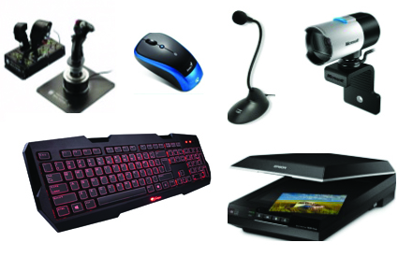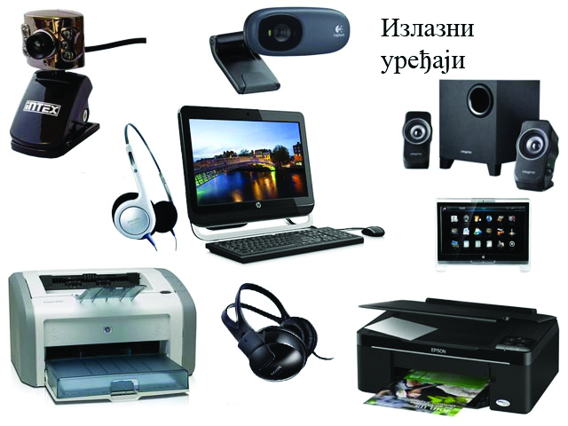
Сл.1.7. Улазни уређаји Сл.1.8. Излазни уређаји

Задатак 1.1. (Делови рачунара: локализација модула)
I) Одговори на следећа питања:
- Које су основне целине рачунара?
- Из којих се система састоји кућиште?
- Из којих се делова састоји логички систем?
- Који индустријски стандард подржавају данашње матичне плоче?
- Шта је BIOS и за шта је задужен?
- Каква су то ZIF подножја и шта се у њих ставља?
- Како се зову магистрале присутне у данашњим рачунарима и за шта су задужене?
- Где се физички смешта оперативна меморија?
- Које су компоненте чипсета?

2. Obrada podataka

Pod obradom podataka podrazumeva se proces kojim se podaci transformišu tako da se od nekog početnog skupa (ulaznih) podataka dobije novi (izlazni) skup podataka.
Tako se recimo mogu sabrati visine (ili težine) niza osoba, pa kada se takav zbir podeli sa brojem osoba čije su visine (težine) sabrane dobijamo informaciju o prosečnoj visini (težini) tog skupa osoba. Može se reći da smo obradom podataka o visinama (težinama) kao rezultat dobili jednu novu informaciju (podatak). Zapravo svaka obrada podataka i ima za cilj dobijanje nove informacije koja je “sakrivena” u sirovim podacima.

Proces obrade podataka možemo slikovito prikazati sledećim dijagramom:
Podaci su činjenice, pojmovi ili dogadjaji predstavljeni (zapisani) na unapred dogovoren, formalizovan način. (npr. datum 07.09.2010.)
Informacije su podaci obradjeni u obliku koji za primaoca ima neko značenje. Informacija je subjektivne prirode. Podaci se mogu smatrati kao nešto što objektivno postoji u prirodi jer predstavljaju registrovane činjenice o objektu. Informacija je subjektivna jer postoji samo u odnosu na primaoca kome saopštava nešto novo. U slučaju da je ta informacija primaocu ranije već poznata, ili ga ne zanima, ona za njega predstavlja samo podatak.
Podrazumeva se, naravno, da se obrada podataka vrši u kompjuterima. Podaci se mogu u kompjuterima obrađivati na više načina u zavisnosti od uslova pod kojima se obrada vrši.
Ako se obrada vrši na taj način što se podaci najpre prikupljaju, prilagođavaju za kompjutersku obradu unose u kompjuter tek kada su svi podaci prikupljeni onda takvu obradu podataka nazivamo batch (beč) obradom. To je slučaj sa raznim statističkim obradama, kao i obradama recimo plata u nekom preduzeću, obradama računa za električnu energiju, TV pretplatu i slično. Trajanje ovakve obrade može biti i više sati rada kompjutera.

Ako se obrada vrši odmah nakon unosa podataka onda kažemo da se radi o on-line obradi. To je slučaj recimo sa bankarskim transakcijama kada podižete (ili ulažete) gotovinu sa vašeg računa, plaćate kreditnom karticom ili rezervišete mesto u avionu (ili pozorištu). Kod takvi obrada se ne može čekati na prispeće svih podataka, već se obrada vrši redom kako oni stižu. Trajanje obrade može biti do nekoliko sekundi (ponekad i minuta).

Postoje slučajevi kada se podaci moraju obraditi za veoma kratko vreme (ispod 1 sekunde ili čak za hiljaditi deo sekunde). Za takve obrade kažemo da se odvijaju u realnom vremenu (real-time). Primeri takve obrade su razne vrste upravljanja robotima, automatskim pilotima, hirurškim zahvatima i sl. Te su obrade često povezane i sa visokim rizicima po bezbednost ljudi ili gubitak njihove imovine.

Proces obrade podataka odvija se globalno u sledeća četiri koraka:
- ulaz (unošenje, prikupljanje)
- obrada (transformacija)
- dostavljanje (izlaz, komunikacija, distribucija)
- pamćenje (memorisanje, čuvanje, skladištenje)

generisanje

Unošenje
(ulaz)

objekat
obrada
Pamćenje
(skladišćenje)

Dostavljanje
(izlaz)

korišćenje
akcija

Prilikom obrade podataka nad njima se obavljaju raznovrsne operacije. Mogu se izdvojiti neke karakteristične operacije nad podacima, kao što su:
1) klasifikacija- ovom operacijom izdvajaju se podaci u određene klase koje za korisnika imaju neki smisao
2) sortiranje- podaci se smeštaju u rastući ili u opadajući niz u odnosu na zadatu vrednost nekog atributa
3) sumiranje- formiraju se različiti sumarni podaci ili ukupan broj podataka koji zadovoljavaju neki uslov
4) pretraživanje- traže se određeni podaci i obezbeđuje se pristup tim podacima
5) izračunavanje- izvršavaju se razne aritmetičke, logičke i druge operacije nad podacima

A kakvi se sve podaci mogu obrađivati? Kakve sve oblike podataka znamo?

3. Vrste podataka i način kodiranja

Podaci i informacije imaju dve važne karakteristike: formu i sadržinu. Forma je oblik u kojem se podaci pojavljuju a sadržina je njihovo značenje. Uobičajene i najrasprostranjenije forme podataka su slova, brojevi, zvuk, slika, filmski zapis. To su forme prepoznatljive čoveku. Čovek može da prepozna i neke druge forme podataka koje prima i drugim čulima kao što su dodir, miris, ukus, temperatura. Ali u prirodi postoje i druge fizičke karakteristike materije i prostora koje su moguće forme podataka kao što su električni i magnetni signali, bio-energetski signali da pomenemo samo neke od njih.

Značenje podataka predstavlja drugu važnu njihovu karakteristiku. Jedan te isti podatak može imati različita značenja, u zavisnosti od interpretacije. Mi se ovde nećemo baviti značenjima podataka već samo njihovom formom i mogućnostima transformacije podataka iz jedne forme u drugu.
Predstavljeni podaci imaju dva osnovna oblika: analogni i digitalni podaci.
Kaže se da je podatak predstavljen u analognom obliku ako je on zadat pomoću fizičke veličine koja se menja neprekidno (kontinualno), a čija je vrednost funkcionalno zavisna od podatka. (primer- analogni brzinomer u kolima)
Podatak je predstavljen u diskretnom obliku ako je zadat pomoću prekidnih fizičkih veličina koje imaju samo određene, oštro odvojene vrednosti). Zbog obrade na računaru podaci se zadaju u diskretnom obliku, tj. pomoću niza slova i cifri primenom postupka kodovanja. Ako je podatak zadat samo pomoću cifara kaže se da je on predstavljen u digitalnom obliku.
Radi predstavljanja podataka dogovorno se usvaja skup znakova ili apstraktna azbuka. Ovde smo uključili mala i velika slova azbuke, znake decimalnih cifara, znake interpunkcije i druge specijalne znake. Konačan broj redom napisanih znakova iz skupa znakova naziva se niska ili reč. Da bi se podaci mogli obrađivati, oni se prethodno moraju predstaviti. Za predstavljanje različitih vrednosti neke veličine radi obrade mora se koristiti kodovanje. Svakoj vrednosti date veličine koju želimo da predstavimo se dodeljuje određena reč iz skupa znakova određene dužine koju smo mi usvojili. Veza između ova dva skupa opisuje se određenim kodom, a postupak jednoznačnog povezivanja elemenata. Jednog i drugog skupa zove se kodovanje.
Primer: skup od četiri boje {crvena, zelena, plava, crna} može se kodirati azbukom A={a,b} na sledeći način:
crvena-aa, zelena-ab, plava-ba, crna-bb

ovo je primer koda 18 3 18 0 11 7 0 19 20 10 15 7 20 0 12 18 5 1

